Bina Štampe Žmavc: Svetovja

Učenci, danes boste skozi pisno razlago spoznali umetnico Bino Štampe Žmavc ter njeno pesem Svetovja. Pripravite zvezek in berilo ter pomislite, katera beseda se skriva v naslovu (Svetovja) in o čem bi lahko govorila pesem.
Najprej pa spoznajte nekaj drobcev iz življenja Bine Štampe Žmavc.
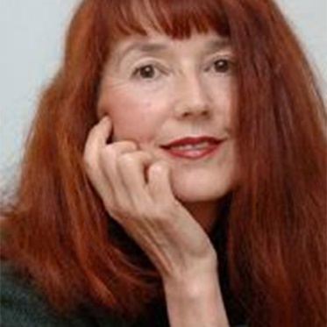
Bina Štampe Žmavc
Bina Štampe Žmavc je bila rojena leta 1951 v Celju. Na ljubljanski Filozofski fakulteti je dokončala študij primerjalne književnosti, sicer pa živi in dela v Celju. Ukvarjala se je z otroškim improvizacijskim gledališčem ter pisala besedila in režirala predstave v Pionirskem dramskem gledališču v Celju.
Sedaj se posveča pisanju poezije, proze in dramatike, ki je namenjena predvsem otrokom in mladini. Izšlo je že več knjižnih del in pesniških zbirk za otroke in odrasle, ki so bila prevedena tudi v tuje jezike, prejela pa je številne domače in tuje nagrade. Njene knjige bogati izviren jezik, neizmerna domišljija in humor, vsebina pa se navezuje na temeljna življenjska vprašanja, otroški doživljajski svet, zgodovinsko tematiko, drugačnost in drugo družbeno problematiko.

Če bi rad izvedel še več, glej še zapis v berilu, str. 64 in https://www.miszalozba.com/avtorji/bina-stampe-zmavc/.

Delo za 1. uro
Berilo, stran 64, 65.
Preberi Dejavnosti pred branjem in v nekaj povedih (vsaj 5) ubesedi ali v sliki v zvezek upodobi svoj vesoljski sprehod.
Preberi pesem Svetovja v berilu, stran 64.
V zvezek napiši avtorico, naslov pesmi in odgovore (v celih povedih) na prvih pet vprašanj Dejavnosti po branju (B, str. 65).

Delo za 2. uro
Ponovno preberi pesem Svetovja.
Razmisli in zapiši v zvezek:
Katera od kitic ti je bila najtežje razumljiva? Zakaj?
Kateri samostalnik se v pesmi največkrat ponovi kot večpomenka (beseda, ki ima več pomenov)?
Zakaj pesnica pravi, da je svet posameznika neznan, skrivnosten? Sporočilo zadnje, 5. kitice, zapiši s svojimi besedami v 2 do 3 povedih.
Izberi po eno od ponujenih možnosti in pravilne trditve zapiši v zvezek:
1. Pesem sodi v literarno zvrst:
a) liriko
b) epiko
c) dramatiko
2. Avtorica besedila Svetovja je:
a) dramatičarka
b) pripovedovalka
c) izpovedovalka
3. Avtor, ki ni sodobnik (pomeni, da ni ustvarjal v istem času kot pesnica) Bine Štampe Žmavc, je:
a) Oton Župančič
b) Andrej Rozman – Roza
c) Boris A. Novak

Dopolni naslednje povedi, ki jih nato z rdečim pisalom zapiši v zvezek (Glej še Literarnoteoretične definicije, B, str. 65, 119, 149).
Literarna snov je izhodišče literarnega dela, ki obstaja, preden jo avtor ubesedi. Tema literarnega dela je to, o čemer govori književno besedilo. Tema te pesmi je _________________________ (socialna, ljubezenska, materinska, bivanjska - IZBERI). Sporočilo ali ____________ je to, kar nam avtor z besedilom sporoča, je ubeseditev literarne snovi. Običajno je ideja izpeljana iz teme. Motiv je osnovna _________________ ______________________pesniškega ali nasploh literarnega dela. Pesem je napisana v verzih (pesniških vrsticah) ali _______________ Po štirje verzi so združeni v eno ___________________. V pesmi imamo pet enakih štirivrstičnih ___________________ ali štirivrstičnic. Rima ali polni stik je glasbeno orodje pesmi, pri katerem se ujemajo glasovi dveh ali več besed od zadnjega naglašenega samoglasnika naprej. Zvezo samostalnika in pridevnika (npr. neskončno obzorje) imenujemo ____________________ _____________________.
*Dodatna naloga. V medijski ustvarjalnici (B, str. 65) si preberi ponujenih šest možnosti in eno izberi in predstavi v zvezek.

